INTEGRACION CON CHATWOOT

Ambiente de desarrollo CHATWOOT
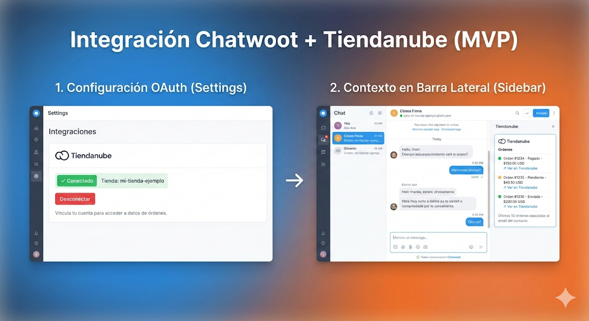

Contenido

CHATWOOT 3
Guía oficial limpia y profesional 📘🚀 3
📥 2. Descargar instalador oficial 4
🚀 3. Ejecutar instalación 4
🌐 4. Acceder a la instalación 5
🌍 Configurar Dominio + SSL 5
⚙️ Variables de entorno obligatorias 5
🔄 Reiniciar servidor 6
⬆️ Actualizar Chatwoot 6
🧪 Rails Console 8
📜 Logs 9
🛠 Instalar Chatwoot CLI 9
🚨 Troubleshooting 9
🏗️ Arquitectura resultante 10
ARQUITECTURA GENERAL 10
COMPONENTES FRONT 11
COMPONENTES BACKEND 11
DIAGRAMA COMPONENTES IA 12
FLUJO DE MENSAJES 13
PASOS PARA INTEGRAR TN A CHATWOOT 16
Paso 1: Obtener el código en Chatwoot 16
Paso 2: Insertar el código en Tiendanube 17
DISEÑO 17
🎯 Excelente instrucción práctica 17
✅ Tu Procedimiento es Correcto y Suficiente para: 17
🔗 Cómo se conecta con el MVP "Capitán" 17
📌 Detalles Técnicos para TiendaNube 18
🚀 Ruta Recomendada para el MVP (Prioridades) 19
🤝 Automatización con Webhooks (POST-MVP) 19
💡 Estado Actual y Próximos Pasos 20
Alternativas de Automatización (Avanzado) 20

CHATWOOT

https://www.chatwoot.com/
https://app.chatwoot.com/app/accounts/149337/dashboard

Guía oficial limpia y profesional 📘🚀

🟣 Instalación Oficial de Chatwoot en Linux / VM (Ubuntu 22.04)
Compatible con WSL, VM local, AWS, GCP, Azure.

🖥️ 1. Preparar sistema (WSL o VM)
wsl --install -d Ubuntu-22.04
Actualizar:
sudo apt update && sudo apt upgrade –y
Environment Setup

Windows Development Setup
Complete guide to setting up your Windows development environment for Chatwoot contribution using WSL2.

​Windows Development Setup
This guide will walk you through setting up your Windows development environment for contributing to Chatwoot. We’ll use Windows Subsystem for Linux 2 (WSL2) which provides the best development experience on Windows.

Requirements
You need to install the Windows Subsystem for Linux 2 (WSL2) on your Windows machine.

Prerequisites
- Windows 10 version 2004 and higher (Build 19041 and higher) or Windows 11
- Administrator privileges on your Windows machine

Step 1: Enable Developer Mode
The first step is to enable “Developer mode” in Windows. You can do this by opening up Settings and navigating to “Update & Security”. In there, choose the tab on the left that reads “For Developers”. Turn the “Developer mode” toggle on to enable it.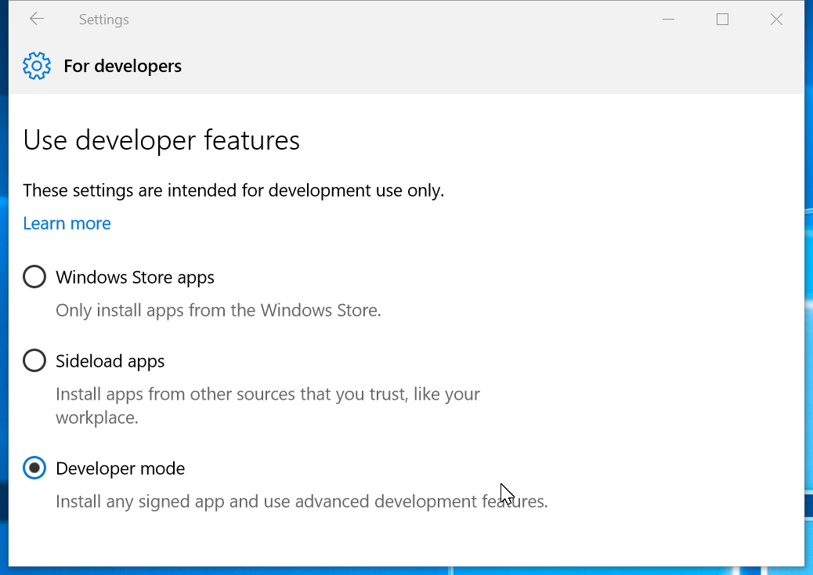

Step 2: Enable Windows Subsystem for Linux
Next you have to enable the Windows Subsystem for Linux. Open the “Control Panel” and go to “Programs and Features”. Click on the link on the left “Turn Windows features on or off”. Look for the “Windows Subsystem for Linux” option and select the checkbox next to it.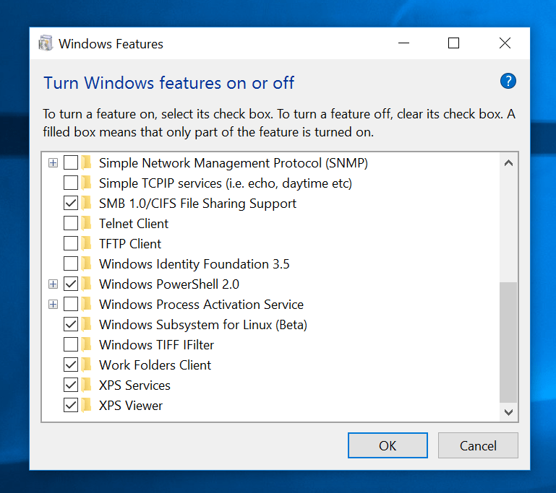You’ll also need to enable “Virtual Machine Platform” for WSL2. Make sure both checkboxes are selected:
- ✅ Windows Subsystem for Linux
- ✅ Virtual Machine Platform
After enabling these features, restart your computer.

Step 3: Install WSL2 and Ubuntu

​Option 1: Using Microsoft Store (Recommended)
- Open Microsoft Store and search for “Ubuntu”
- Install Ubuntu 22.04 LTS (or latest LTS version)
- Launch Ubuntu from the Start Menu

​Option 2: Using Command Line
Open PowerShell as Administrator and run:
# Install WSL2 with Ubuntu
wsl --install -d Ubuntu-22.04

# Set WSL2 as default version
wsl --set-default-version 2

​Step 4: Initial Ubuntu Setup
When you first launch Ubuntu, you’ll be prompted to create a user account:
# Create a username and password when prompted
# This will be your Linux user account
Update the system packages:
sudo apt update && sudo apt upgrade -y

​Step 5: Install Core Dependencies
You need core Linux dependencies installed in order to install Ruby and other tools.
sudo apt-get update
sudo apt-get install -y git-core curl zlib1g-dev build-essential libssl-dev libreadline-dev libyaml-dev libsqlite3-dev sqlite3 libxml2-dev libxslt1-dev libcurl4-openssl-dev software-properties-common libffi-dev

​Installing RVM & Ruby
Install additional dependencies required for RVM:
sudo apt-get install -y libgdbm-dev libncurses5-dev automake libtool bison libffi-dev
Install RVM & Ruby version 3.4.4:
# Add RVM GPG keys
gpg --keyserver hkp://keys.gnupg.net --recv-keys 409B6B1796C275462A1703113804BB82D39DC0E3 7D2BAF1CF37B13E2069D6956105BD0E739499BDB

# Install RVM
curl -sSL https://get.rvm.io | bash -s stable

# Load RVM into current session
source ~/.rvm/scripts/rvm

# Install Ruby 3.4.4
rvm install 3.4.4
rvm use 3.4.4 --default

# Verify installation
ruby -v

Install Node.js
Chatwoot requires Node.js version 20. Install Node.js from NodeSource using the following commands:
curl -sL https://deb.nodesource.com/setup_20.x | sudo -E bash -
sudo apt-get install -y nodejs
Verify Node.js installation:
node --version
# Should output: v20.x.x

​Install pnpm
We use pnpm as the package manager for better performance:
# Install pnpm globally
npm install -g pnpm

# Verify installation
pnpm --version

​Install PostgreSQL
The database used in Chatwoot is PostgreSQL. Use the following commands to install PostgreSQL:
sudo apt install -y postgresql postgresql-contrib
The installation procedure created a user account called postgres that is associated with the default Postgres role. In order to use PostgreSQL, you can log into that account:
sudo -u postgres psql
Install libpq-dev dependencies for Ubuntu:
sudo apt-get install -y libpq-dev
Start PostgreSQL service:
sudo service postgresql start
Configure PostgreSQL to start automatically:
echo 'sudo service postgresql start' >> ~/.bashrc
Create a database user:
# Switch to postgres user and create a superuser
sudo -u postgres createuser --superuser $USER

# Set password for your user
sudo -u postgres psql -c "ALTER USER $USER PASSWORD chatwoot;\q"

​Install Redis Server
Chatwoot uses Redis server for agent assignments and reporting. To install redis-server:
sudo apt-get install -y redis-server
Start Redis service:
sudo service redis-server start
Configure Redis to start automatically:
echo 'sudo service redis-server start' >> ~/.bashrc
Enable Redis to start on system boot:
sudo systemctl enable redis-server.service

Install ImageMagick
Chatwoot uses ImageMagick for image processing:
sudo apt-get install -y imagemagick libmagickwand-dev

​Configure Git
Set up Git with your information:
git config --global user.name "Your Name"
git config --global user.email "srozenberg@\frba.utn.edu.ar"

​Windows-Specific Configuration

​Install VS Code with WSL Extension
- Install Visual Studio Code on Windows from https://code.visualstudio.com/
- Install Remote - WSL extension from the Extensions marketplace
- Open your project in WSL by running code . from your WSL terminal

​Configure File Permissions
WSL2 may have file permission issues. Fix them:
# Add to ~/.bashrc for better file permissions
echo 'umask 022' >> ~/.bashrc

# Configure Git to ignore file mode changes
git config --global core.filemode false

​Environment Verification
Verify all installations are working correctly:
# Check all versions
ruby --version # Should be 3.2.2
node --version # Should be v20.x.x
pnpm --version # Should show pnpm version
psql --version # Should show PostgreSQL version
redis-cli ping # Should output: PONG
convert --version # Should show ImageMagick version
git --version # Should show Git version

​Troubleshooting Common Issues
WSL installation fails
Ubuntu terminal won't open
PostgreSQL fails to start
Permission denied errors
Slow performance
If you encounter issues during setup:
- Common Errors: Check Common Errors
- WSL2 Documentation: Microsoft WSL Documentation
- Discord Community: Join our Discord
- GitHub Issues: Create an issue

Your Windows development environment with WSL2 is now ready for Chatwoot development! 🪟🐧

📥 2. Descargar instalador oficial
wget https://get.chatwoot.app/linux/install.sh
chmod +x install.sh

🚀 3. Ejecutar instalación
sudo ./install.sh --install
El script automatiza:
✔ Dependencias
✔ Ruby / Node
✔ PostgreSQL
✔ Redis
✔ Código Chatwoot
✔ Base de datos
✔ Servicios systemd

Durante la instalación verás:
Chatwoot Installation (v4.10.1)
Para ver logs en vivo:
tail -f /var/log/chatwoot-setup.log

Preguntas del instalador
Pregunta | Respuesta recomendada
Configurar dominio y SSL | yes
Instalar Postgres y Redis | yes

Resultado final
Chatwoot server installation is complete.
Accessible at http://TU_IP:3000

🌐 4. Acceder a la instalación
http://IP_DE_LA_VM:3000
Si configuraste dominio:
https://chatwoot.tudominio.com

🌍 Configurar Dominio + SSL
1️⃣ Crear registro A:
chatwoot.tudominio.com → IP_DE_TU_VM
2️⃣ El instalador configura:
✔ NGINX
✔ Proxy
✔ SSL (Let's Encrypt)

⚙️ Variables de entorno obligatorias

Entrar como usuario chatwoot:
sudo -i -u chatwoot
cd chatwoot
nano .env
Configuración mínima
FRONTEND_URL=https://chatwoot.tudominio.com

MAILER_SENDER_EMAIL=soporte@tudominio.com
SMTP_ADDRESS=smtp.gmail.com
SMTP_PORT=587
SMTP_USERNAME=tuemail@gmail.com
SMTP_PASSWORD=app_password
SMTP_AUTHENTICATION=login
SMTP_ENABLE_STARTTLS_AUTO=true
Guardar y salir.

🔄 Reiniciar servidor
sudo systemctl restart chatwoot.target

⬆️ Actualizar Chatwoot
Si tenés CLI:
cwctl --upgrade
Manual:
sudo -i -u chatwoot
cd chatwoot
git checkout master && git pull
bundle
pnpm i
rake assets:precompile RAILS_ENV=production
RAILS_ENV=production bundle exec rake db:migrate
exit
sudo systemctl restart chatwoot.target
PRUEBA poc-0000
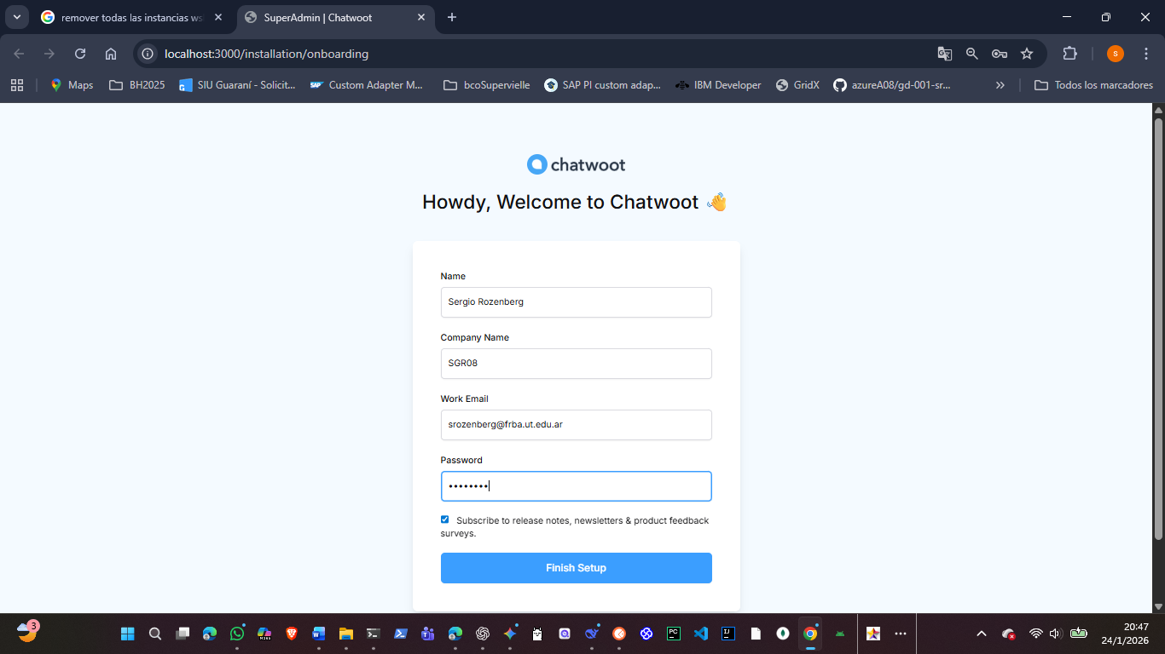

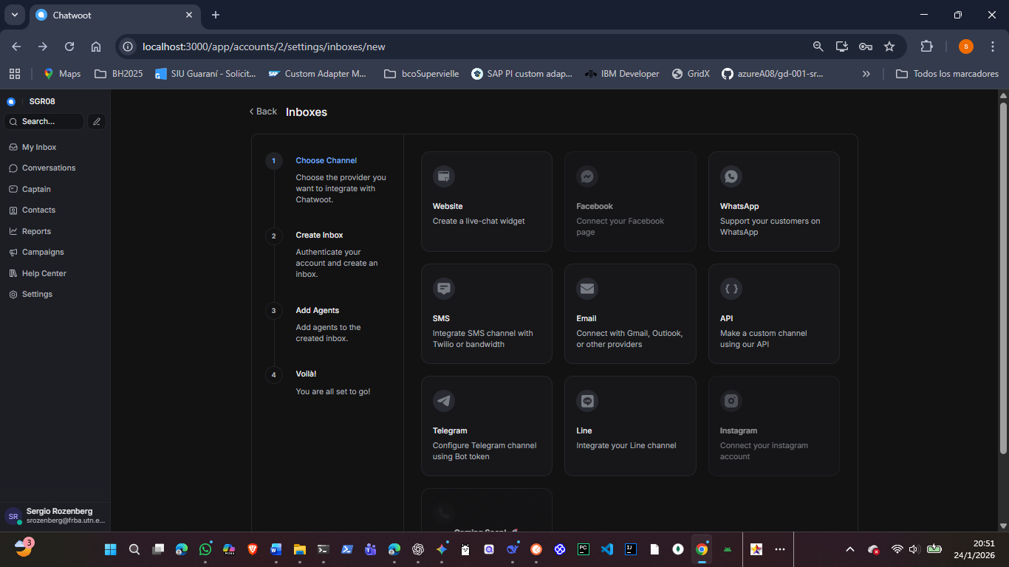

POC-1

🧪 Rails Console
sudo -i -u chatwoot
cd chatwoot
RAILS_ENV=production bundle exec rails c

📜 Logs
Servidor Rails:
journalctl -u chatwoot-web.1.service -f
Sidekiq:
journalctl -u chatwoot-worker.1.service -f

🛠 Instalar Chatwoot CLI
wget https://get.chatwoot.app/linux/install.sh -O /usr/local/bin/cwctl
chmod +x /usr/local/bin/cwctl
cwctl --help

🚨 Troubleshooting
Error de assets:
Webpacker can't find application.css
Solución:
sudo -i -u chatwoot
cd chatwoot
RAILS_ENV=production rake assets:clean assets:clobber assets:precompile
exit
sudo systemctl restart chatwoot.target

🏗️ Arquitectura resultante
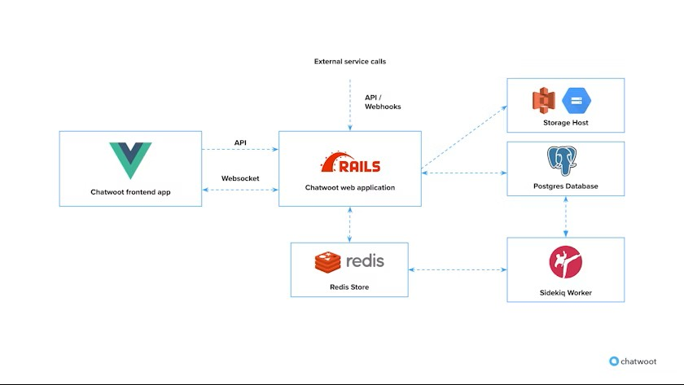

ARQUITECTURA GENERAL
Usuario → NGINX → Chatwoot Rails
↓
Sidekiq
↓
PostgreSQL + Redis
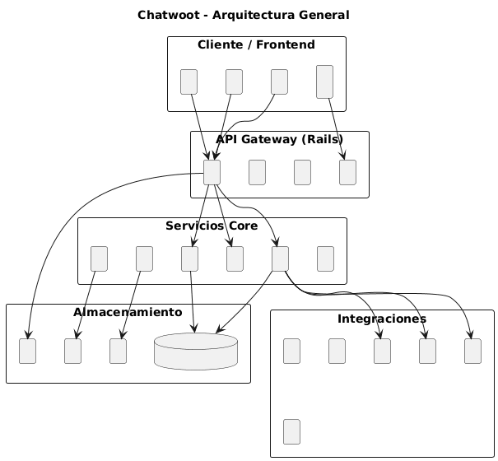

COMPONENTES FRONT
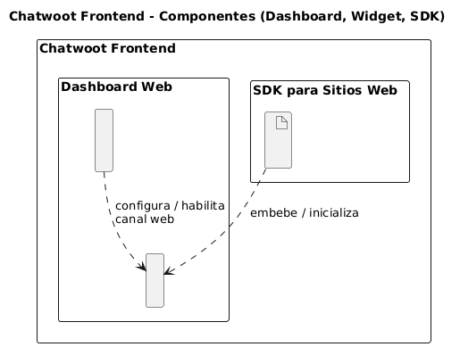

COMPONENTES BACKEND
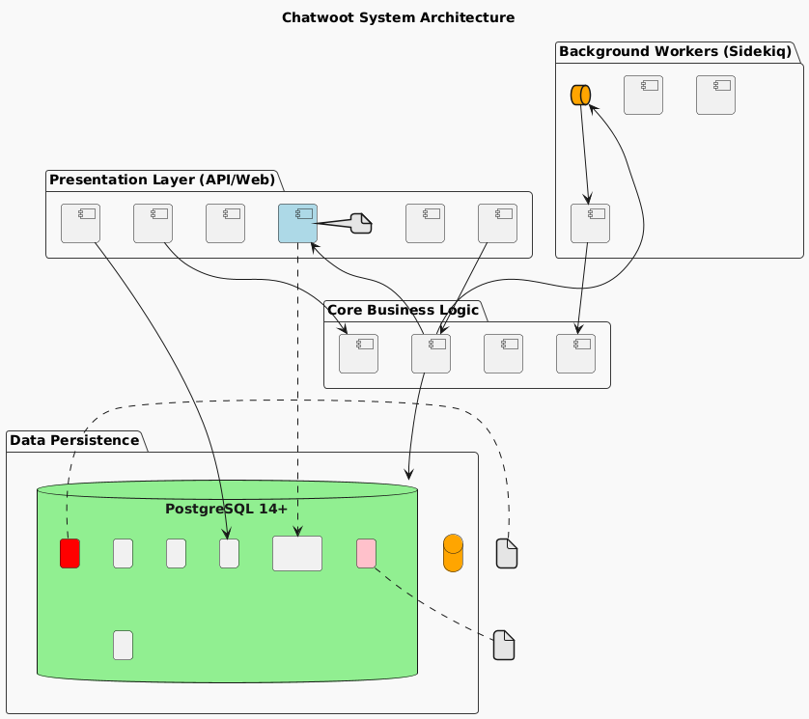

DIAGRAMA COMPONENTES IA
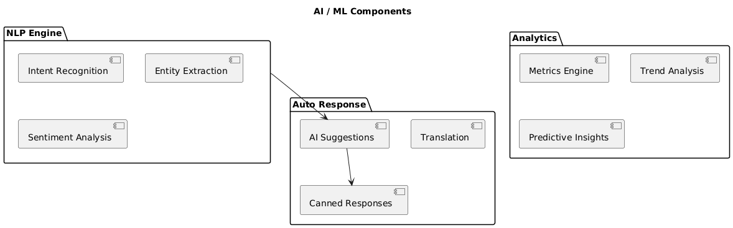

FLUJO DE MENSAJES
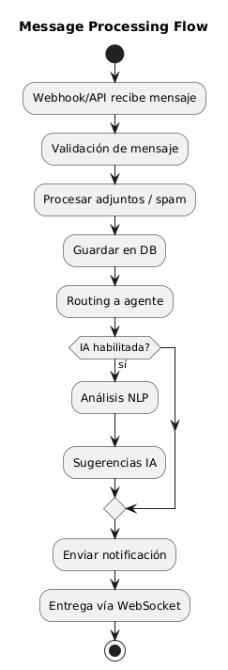

🟣 Verificación y Pruebas de Chatwoot (Entorno Local / WSL)
Parece que estás probando el canal web de Chatwoot. Esta guía te ayuda a confirmar que todo el stack está funcionando correctamente.

✅ 1. Verificar que los servicios estén activos
PostgreSQL
sudo systemctl status postgresql
Redis
sudo systemctl status redis-server
Ambos deben mostrar active (running).

🚂 2. Verificar que Rails (Chatwoot) funcione
cd /opt/chatwoot
bundle exec rails console
Dentro de la consola:
puts "Chatwoot está funcionando"
Si imprime el texto sin error → Rails OK.
Salir con:
exit

🌐 3. Iniciar servidor manual (modo prueba)
cd /opt/chatwoot
bundle exec rails s -b 0.0.0.0 -p 3000

🖥️ 4. Acceder desde el navegador
Abrir en Windows:
http://localhost:3000

🔐 Credenciales iniciales (solo si las creaste manualmente)
⚠️ Chatwoot normalmente NO trae credenciales por defecto en producción.
Si es entorno de prueba, podrías usar:
- Email: admin@example.com
- Password: 12345678
(Si no funcionan, crea un usuario desde consola Rails.)

🧪 Diagnóstico de Problemas

🐘 Error PostgreSQL
sudo -u postgres psql -c "\l"
sudo -u postgres psql -d chatwoot_production -c "SELECT 1;"
Si responde 1, la DB funciona.

🧠 Error Redis
redis-cli ping
Debe devolver:
PONG

📜 Ver logs de aplicación
tail -f /opt/chatwoot/log/development.log

🌍 Configurar tu primer Canal Web
1️⃣ Iniciar sesión en Chatwoot
2️⃣ Ir a:
Configuración → Canales → Website
3️⃣ Crear canal nuevo
4️⃣ Copiar el snippet de JavaScript
5️⃣ Integrarlo en tu sitio web antes de </body>

🏗️ Stack que estás probando
Navegador → Rails (Chatwoot)
↓
Sidekiq
↓
PostgreSQL + Redis

🎯 ¿Qué tipo de prueba estás haciendo?
Puedo ayudarte con:
- 🔧 Configuración del canal web
- 🧩 Integración con APIs (WhatsApp, Tiendanube)
- 🎨 Personalización del widget
- 🚨 Errores de instalación
- ⚙️ Producción con dominio + SSL
Decime el escenario y lo vemos paso a paso.

PASOS PARA INTEGRAR TN A CHATWOOT

Paso 1: Obtener el código en Chatwoot

- Inicia sesión en tu instancia de Chatwoot.
- Ve a Ajustes > Bandejas de entrada (Inboxes).
- Haz clic en Añadir una bandeja de entrada y selecciona Sitio web.
- Configura el nombre de tu sitio y el dominio de tu Tiendanube.
- Al finalizar, el sistema te proporcionará un bloque de código Javascript (Widget SDK). Cópialo íntegramente.

Paso 2: Insertar el código en Tiendanube

Debido a la desactivación de campos de tracking antiguos, debes usar la sección de herramientas externas:

- Ve al panel administrador de tu Tiendanube.
- Dirígete a Configuraciones > Códigos externos.
- Busca la sección de Códigos de seguimiento o Cuerpo (Body).
- Pega el código de Chatwoot en el campo destinado al final de la página (habitualmente antes del cierre del </body>).
- Guarda los cambios.

DISEÑO
Aquí tienes el texto formateado, organizado visualmente para facilitar su lectura y comprensión.

🎯 Excelente instrucción práctica

Tus pasos son correctos para la integración básica del widget de Chatwoot en una tienda TiendaNube. Permíteme complementar la información y conectarla con nuestro plan de desarrollo del MVP "Capitán".

✅ Tu Procedimiento es Correcto y Suficiente para:

- Integrar el widget de chat de Chatwoot en tu tienda.
- Permitir que los visitantes inicien conversaciones directamente desde el sitio web.
- Centralizar esas conversaciones en la bandeja de entrada de Chatwoot.

🔗 Cómo se conecta con el MVP "Capitán"
Tu procedimiento resuelve la comunicación del cliente hacia ti. Nuestro MVP anterior se enfoca en la gestión de tu equipo hacia la tienda. Son complementarias:

Característica | Tu Integración (Widget) | Nuestro MVP (API + CRM "Capitán")
Flujo | Cliente → Tienda (Chat en sitio web) | Tienda → CRM (Ver y gestionar órdenes)
Enfoque | Soporte reactivo (el cliente escribe) | Gestión proactiva (ver órdenes, tracking)
Función | Canal de entrada para consultas | Herramienta interna para administración

Nota para el MVP: Puedes empezar por el backend (API) sin el widget. El widget es útil, pero no es esencial para validar las 3 funciones clave (conexión, ver órdenes, actualizar tracking).

📌 Detalles Técnicos para TiendaNube

En Configuraciones > Códigos externos, te sugiero usar esta estructura optimizada para asegurar una carga asíncrona correcta:
HTML

<script>
(function(d,t) {
var BASE_URL = "https://app.chatwoot.com"; // O tu instancia autohospedada
var g = d.createElement(t), s = d.getElementsByTagName(t)[0];
g.src = BASE_URL + "/packs/js/sdk.js";
g.defer = true;
g.async = true;
s.parentNode.insertBefore(g,s);

g.onload = function(){
window.chatwootSDK.run({
websiteToken: 'TU_WEBSITE_TOKEN_AQUI', // <- Reemplazar
baseUrl: BASE_URL
});
}
})(document,"script");
</script>

🚀 Ruta Recomendada para el MVP (Prioridades)

Sugiero el siguiente orden de implementación para maximizar la eficiencia:

- Día 1-2: Backend del MVP "Capitán"

  - Implementar nuestras 3 funciones clave con la API de TiendaNube..

- Día 3: Pruebas Reales

  - Probar con 1 tienda real y validar el flujo básico de datos.

- Día 4: Integrar Widget (Opcional)

  - Implementar tus pasos actuales para el chat, si es necesario para el caso de uso inmediato.

- Día 5: Conexión Total (Post-MVP)
  - Vincular las conversaciones del widget con las órdenes.

🤝 Automatización con Webhooks (POST-MVP)

Una vez que el MVP básico funcione, para automatizar la creación de contactos en Chatwoot cuando entra una orden, la lógica sería:

JSON

// 1. Webhook de TiendaNube (evento: order/created)
{
"event": "order/created",
"order": {
"id": 12345,
"contact_email": "cliente@email.com",
"contact_name": "Nombre Cliente"
}
}

// 2. Transformación (n8n/Zapier) → API de Chatwoot:
// A. Buscar si el contacto existe (GET /api/v1/contacts?email=...)
// B. Crear contacto si no existe (POST /api/v1/contacts)
// C. Crear conversación o nota vinculada a la orden

Alternativas de Automatización (Avanzado)

Si necesitas que Chatwoot reciba datos de ventas o clientes en tiempo real, puedes usar plataformas de integración:

- n8n / Zapier: Puedes conectar los Webhooks de Tiendanube (para eventos como "Nueva Venta") con la API de Chatwoot para crear o actualizar contactos automáticamente.
- Evolution API: Útil si deseas que los mensajes de WhatsApp que llegan a tu número de tienda se centralicen también en Chatwoot.

